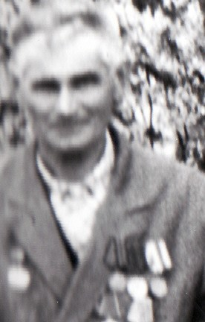

Шаповалов
Николай Афанасьевич
1911 г.

